江苏省仪征中学高一第二学期数学周练（5）
答案和解析
1.【答案】B
【解答】
解：将方程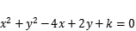配方，得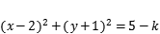，
方程表示圆，
圆心C坐标为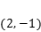，半径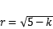，
因此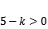，解之得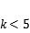．
故选B．
2.【答案】A
【解析】解：点P满足直线，则
表示直线l的上点、与定点的距离，
其最小值是点A到直线l：作垂线段为最短，
所以点A到直线l的距离为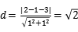，
即所求的最小值是．
故选：A．
把问题化为“直线l的上点、与定点的距离”，
即从“点A向直线l：作垂线段，由点A到直线l的距离”求出结果．
本题主要考查了点到直线的距离公式与转化思想的应用问题，是基础题目．
3.【答案】B
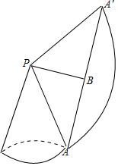
【解析】解：如图，
由圆锥的底面半径为，得展开后扇形的弧长为，
由弧长公式可得展开后扇形的弧度数为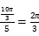．
过P作，
即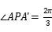，又，求得．
故选：B．
要求蚂蚁爬行的最短距离，需将圆锥的侧面展开，根据“两点之间线段最短”求解．
本题考查圆锥的展开图等基础知识，考查运算求解能力，考查函数与方程思想，是中档题．
4.【答案】C
【解答】解：两圆的方程分别为，，两式相减可得，
两圆的公共弦所在直线的方程是．
圆的圆心坐标为，半径为，
圆心到公共弦的距离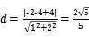，
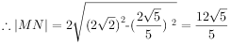，故选C．
5.【答案】D
【解答】
解：根据题意，锐角中，若，则有，即，
又由，则，即，
综合可得：，
若，则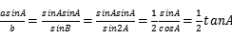，
又由，
则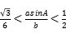，
即的值范围是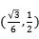；故选：D．
6.【答案】C
【解答】解：如下图所示：
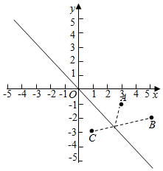
点关于直线l：的对称点为，
由BC的方程为：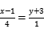，即，
可得直线BC与直线l的交点坐标为：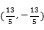，
即P点坐标为：时，最小．故选：C．
7.【答案】C
【解答】解：由题知，，且，，
四边形PAOB的面积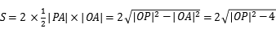，
当最小，即直线OP垂直于直线时，面积S最小，
即当时，S的最小值为8，故选C．
8.【答案】A
【解答】解：由题意知该三棱锥为正四面体，如图，将正四面体补形成一个正方体，
则该三棱锥的外接球即为正方体的外接球，
设正方体棱长为a，
则该正四面体的体积为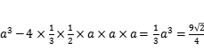，
解得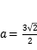， 又球的直径是正方体的对角线，设球半径是R，
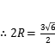， 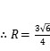，
球的表面积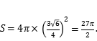 故选A
9.【答案】ABD
【解答】解：因为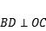，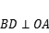，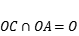，
所以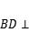平面AOC，故A正确
因为O到A，B，C，D的距离都相等，
所以O为三棱锥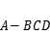外接球的球心且外接球的半径为，故B正确
假设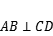，因为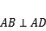，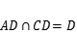，
所以平面ACD，所以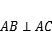，
又由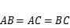可得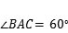，与假设矛盾，故C错误
如图，延长AG交CD于点E，连接OE，
则E为CD的中点，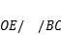，
因为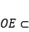平面AOG，所以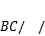平面AOG，故D正确．
故选ABD．
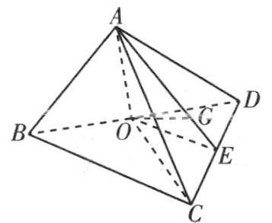
10.【答案】ABD
解：对于A，连接、EF、E、，易知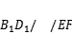，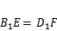，则过，E，F的截面是四边形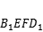，是等腰梯形，故A正确；
对于B，连接BD、GF，因为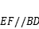，平面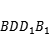，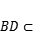平面，所以平面，同理平面，
因为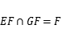，EF，平面EFG，所以平面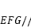平面，又平面EFG，所以平面，故B正确；
对于C，连接C、，因为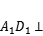平面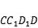，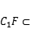平面，所以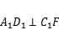，显然与不垂直，则与平面不垂直，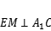不恒成立，故C错误；
对于D，连接、B、，因为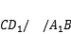，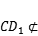平面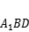，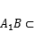平面，则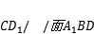，所以点Q在直线上运动时，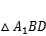的面积为定值，Q到平面的距离为定值，所以三棱锥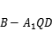的体积是定值，故D正确，故选ABD．
11.【答案】AD
解：如图，
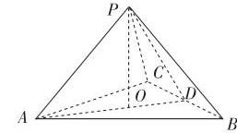
取BC的中点D，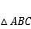的中心为O，连接PD，AD，PO，
由正三棱锥的性质易知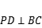，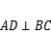，又PD、AD为平面PAD内两条相交直线，
所以平面PAD，平面PAD，则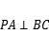，故A选项正确
因为，结合A选项知侧面与底面的夹角的平面角为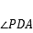，
因为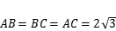，所以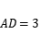，
因为O为的中心，所以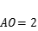，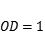．
因为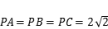，所以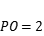，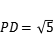，
故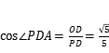，故B选项错误
因为，所以的面积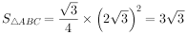，
则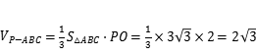，故C选项错误
因为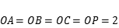，所以点O为正三棱锥外接球的球心，
即该棱锥外接球的半径为2，则，故D选项正确．
故选AD．
12.【答案】BCD，将两圆作差求出公共弦的方程，即可发现直线AB经过的定点．
解：直线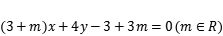得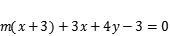，
由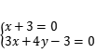，得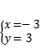，即直线恒过定点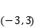，故A错误；
B. 圆心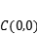到直线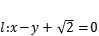的距离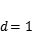，圆的半径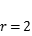，故圆C上有3个点到直线l的距离为1，故B正确；
C. 曲线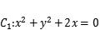，即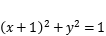，
曲线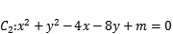，即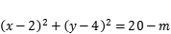，
两圆心的距离为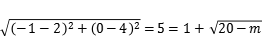，解得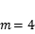，故C正确；
D. 因为点P为直线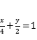上一动点，设点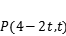，
圆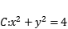的圆心为，
以线段PC为直径的圆Q的方程为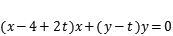，
即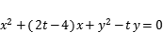
故直线圆Q与圆C的公共弦方程为：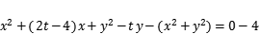，
即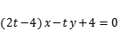，此直线即为直线AB，经验证点在直线上，即直线AB经过定点，故D正确．故选：BCD．
13.【答案】
【解答】
解：设上底面半径为r，则下底面为半径为R，设母线长为l，上下底面半径的差为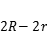，圆台的母线，高，上下底面半径的差构成一个直角三角形，
又因为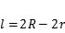，所以母线与高线成，
又圆台的高为2，所以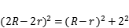，
即：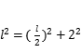，所以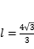．故答案为．
14.【答案】
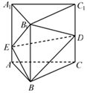
解：在正三棱柱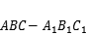中，若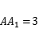，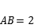，
点D是棱的中点，点E在棱上，
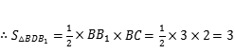，
点E到平面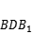的距离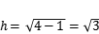，
三棱锥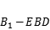的体积为：
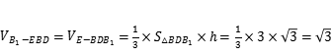．
故答案为：．
三棱锥的体积为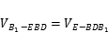，由此能求出结果．
本题考查三棱锥的体积的求法，考查空间中线线、线面、面面间的位置关系等基础知识，考查运算求解能力，考查数形结合思想，是中档题．
15.【答案】
【解析】解：，
由正弦定理可得：，
可得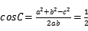，
，
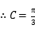．
由已知及正弦定理可得：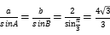，
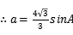，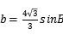，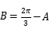．
则，
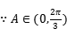，
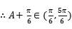，
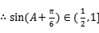，
．
故答案为：．
，由余弦定理可得：，再利用余弦定理可得由正弦定理可得：，解出a，b代入，利用三角函数两角和差公式、三角函数的单调性与值域即可得出．
本题考查了正弦定理余弦定理、和差公式、三角函数的单调性与值域，考查了推理能力与计算能力，属于中档题．
16.【答案】
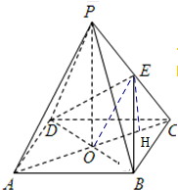
【解析】解：在正四棱锥中，连接AC，BD，交于O
连接PO，则平面ABCD，
则在正四棱锥中，平面PAC，
则连接OE，DE，
则是直线BE与平面PAC所成的角，
正四棱锥的体积为2，底面积为6，
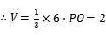，则高，
底面积为6，，，
则侧棱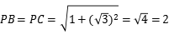，
为侧棱PC的中点，取OC的中点H，
则，
则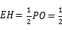，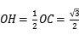，
则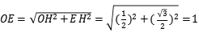，
在直角三角形BOE中，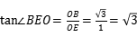，
则，
故答案为：
在正四棱锥中，连接AC，BD，交于O，连接PO，则平面ABCD得到是直线BE与平面PAC所成的角，根据条件结合三角形的边角关系进行求解即可．
本题主要考查线面角的计算，根据线面角的定义结合正四棱锥的性质得到是直线BE与平面PAC所成的角是解决本题的关键．考查学生的计算能力．
17.【答案】解：当斜率不存在时，易得直线方程为；
当斜率存在时，
根据题意，由得，，
设过点且与圆C相切的直线方程的斜率为k，
则直线方程为，即，
将代入得，，
则有，
解得 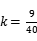，此时直线方程为，
综上，圆C相切的直线方程为或；
由得圆心，半径为，
设圆D的圆心为，
因为圆心C与D关于直线对称，
所以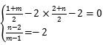，解得，
则，半径，
所以圆D标准方程为：．
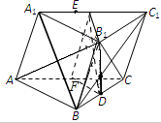
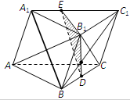
【解析】本题考查了圆的切线方程，圆的标准方程，关于直线对称圆的方程，属于中档题．
分斜率不存在和斜率存在两种情况解答即可；
由得圆心，半径为，设圆D的圆心为，根据题意可得，解出m，n即可求出答案．
18.【答案】证明：取AC的中点F，连接EF，FD，
是BC的中点，E为的中点，
，
，，，平面，EF，平面EFD，
平面平面EFD，
平面EFD，
平面
即平面；
设交于点F，连接EF，则平面平面．
平面，平面，
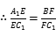．
又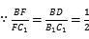，
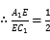．
【解析】如图所示，取AC的中点F，连接EF，FD，平面平面EFD，继而得到平面．
设D是BC的中点，设交于点F，连接EF，则平面平面利用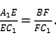求出求的值．
本题考查线面平行的证明，方法是利用面面平行和线线平行，注意空间思维能力的培养，属于中档题
19.【答案】解：，由正弦定理得：，
由余弦定理得：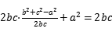，
化简得，则，即，故为等腰三角形；
如图，
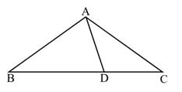
由已知得，，
，，，
又，
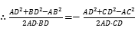，
即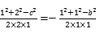，
得，
由可知，得．
【解析】本题考查三角形中正弦定理，余弦定理的应用，难度一般，准确使用正余弦定理是解题的关键，属于基础题．
由正弦定理可得，由余弦定理化简可得，可求，即可得证．
由已知可求，结合已知可求，，由，，由结合余弦定理，即可解得b的值．
20.【答案】解：连接BD，在中，．
，点D为AC的中点，
．
又平面ABC，平面ABC，
，
E、F分别为AB、BC的中点，
，
，
又平面PBD，平面PBD，，
平面PBD，平面PBD，
．
连接BD交EF于点O，平面PBD，
为直线PF与平面PBD所成的角，．
平面ABC，，，又，
．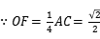，，
在中，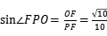，
面PBD，面PBD，，，，
，即，又面面，面PEF，面EFC，
故二面角的平面角为，在中，，，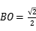，
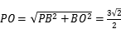，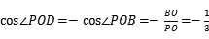，
即二面角的余弦值为．
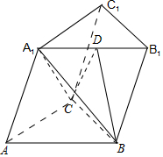
【解析】本题考查空间的位置关系的证明和空间角：线面角和二面角的计算，考查空间想象能力和运算能力．
因为，故只要证，由线面垂直可证；
连接BD交EF于点O，因为平面PBD，所以为直线PF与平面PBD所成的角，解直角三角形即可
面PBD，面PBD，所以，因为，，所以，即，又面面，面PEF，面EFC，故二面角的平面角为，解三角形即可．
21.【答案】证明：平面平面ABC，平面平面，，
平面，
．
又，，
平面，
又平面，
平面平面；
解：由可知，平面，平面，
则平面，C.
点D到平面的距离等于1，又侧棱与底面所成的角为，
．
，．
则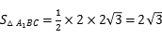，
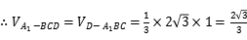．
【解析】由已知条件可求出平面，再利用线面垂直、面面垂直的判定即可证得结论；
结合可得，进一步求出的面积，然后利用等体积法即可求出三棱锥的体积．
本题考查线面垂直、面面垂直的判定，考查多面体的体积的求法，是中档题．
22.【答案】解：由题设，知圆心C是直线和的交点，
所以点C的坐标为，圆C的方程为．
当过点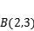的切线的斜率不存在时，切线方程为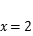，满足条件
当过点的切线的斜率存在时，设切线方程为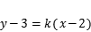，
则由题意得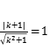，解得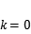，所以切线方程为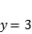．
故所求切线方程为或．
因为圆心C在直线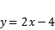上，所以点C的坐标为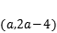，
圆C的方程为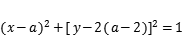．
设点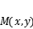，因为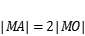，所以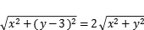，
化简得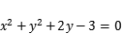，即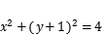，
所以点M在以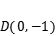为圆心，2为半径的圆上．
由题意，点在圆C上，所以圆C与圆D有公共点，
则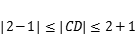，即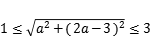，解得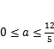．
所以圆心C的横坐标a的取值范围为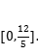

【解析】本题考查圆的切线方程以及圆的方程的综合应用，属于较难题目．
根据条件求出圆的方程，当切线斜率存在时，利用点斜式设出切线方程，根据点到直线距离等于半径待定斜率k即可得到切线方程，注意别丢了斜率不存在的情况；
由圆心C在直线上知C的坐标为，设点，根据得到，即点M在以为圆心，2为半径的圆上，又点在圆C上，则问题转化为圆C与圆D有公共点，则，即可求出答案．

